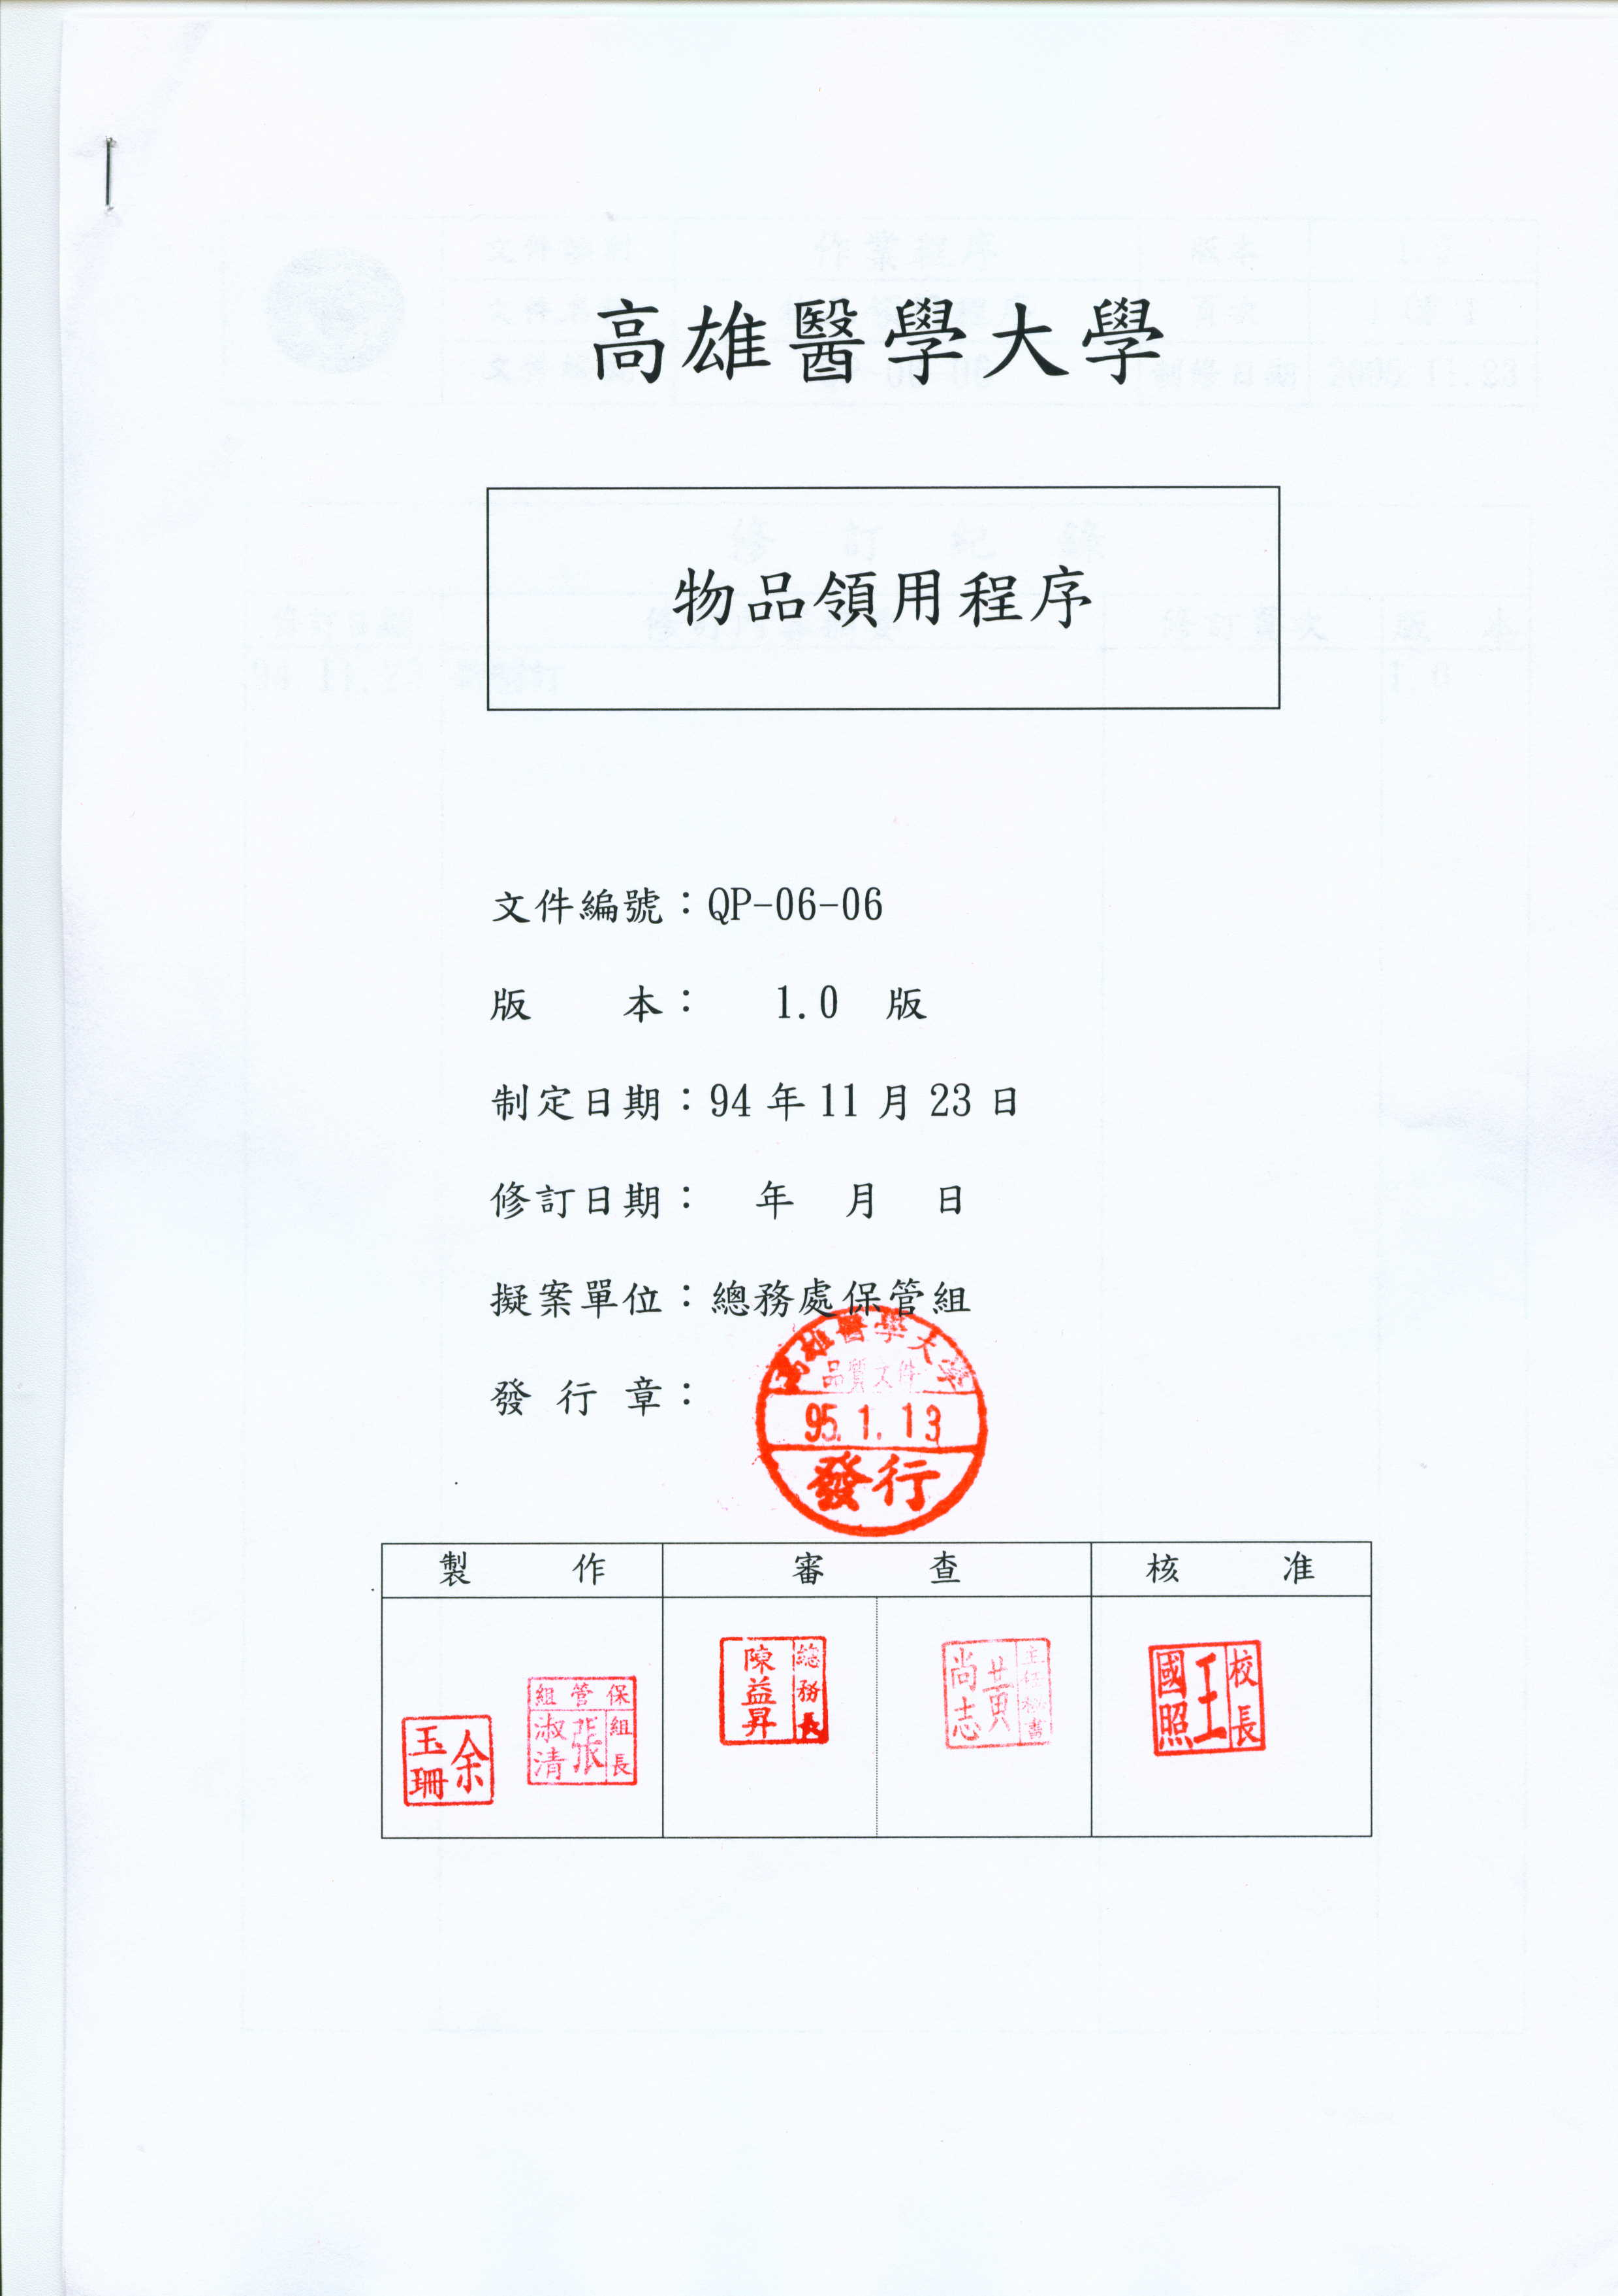
 | 文件類別 | 作業程序 | 版本 | 1.0
 | 文件名稱 | 物品領用程序 | 頁次 | 1 OF 1
 | 文件編號 | QP-06-06 | 制修日期 | 2005.11.23

修 訂 紀 錄
修訂日期 | 修訂內容摘要  修訂頁次 | 修訂頁次 | 版 本
2005.11.23  2006.02.14  2007.02.09 | 新制訂  2.範圍：凡統一採購物品之領用……。  修訂為歸屬一般用品之領用均適用。  3.1.1一般用品：印刷品、……等，列入……。修訂為由保管組統一管理。  4.1.保管組：一般用品之……，負責倉庫領用時之……，包含領用明細登錄……等。修訂為負責物品領用時之……，包含領用明細登錄……等。  5.1.3保管組收到……確認……。修訂為保管組收到……後，登入物品領用作業系統，給予核可的領用數。  修訂圖一、物品領用作業流程圖。  5.1.2請領單位依……，至行政學務系統……，確認無誤後……。修訂為至教職員資訊系統……填列，確認無誤後……。  5.1.3保管組收到……，登入物品領用作業系統，……。修訂為登入請領單審核作業系統，……。  5.1.4於統一時間……，相關領用情形可至行政管理系統……。修訂為可於申請處同一系統內查詢。  5.1.5保管組每月……，並同彙集之…。  修訂為送會計室核對入帳。  7.1物品請領單(附件一)修訂 | 1 OF 3  3 OF 3  1 OF 3  2 OF 3  附件一 | 1.0  1.1  1.1  1.2  1.1  範例

 | 文件類別 | 作業程序 | 版本 | 1.2
 | 文件名稱 | 物品領用程序 | 頁次 | 1 OF 3
 | 文件編號 | QP-06-06 | 制修日期 | 2007.02.09
1. 目的：為使統一採購物品領用有所遵循，充分支援教學、研究及服務之需求，特訂定本領用程序，以掌握流程，提高物品領用之行政效能。
2. 範圍：凡統一採購物品歸屬一般用品之領用均適用。
3. 定義：
3.1.統一採購物品：通常為消耗性物品，指全校使用量大且多數單位有共同需求之耗材項目。
3.1.1一般用品：印刷品、文具用品、傳真紙、影印紙、電腦耗材、清潔用品等，由保管組統一管理。
3.1.2非一般用品：試藥、牙科材料、體育用品、水電材料、實驗器材、玻璃器材等，由使用單位依相關規定管理。
4. 權責：
4.1.保管組：一般用品之領用管理單位為總務處保管組，負責物品領用時之登記與管理工作，包含領用明細登錄、核發、進貨、出貨等。
4.2.各權責單位：各單位申請領用之申請人（即保管系統開放之權責人）負責物品之申請送件及登錄後之領取事宜，各單位主管應確實掌控單位內物品之領用狀況，負監督之責。
5. 內容：
5.1.物品領用之處理程序
5.1.1物品領用作業流程，如圖一。
5.1.2請領單位依所需求的物品及數量，至教職員資訊系統(https://wac.
kmu.edu.tw)之T.5.0.07.一般耗材用品請領作業系統填列，確認無誤後，列印出「物品請領單」（如附件一）交單位主管複核後送保管組辦理。
5.1.3保管組收到「物品請領單」之申請後，登入請領單審核作業系統，給予核可的領用數。
5.1.4於統一時間通知各請領單位前來領取物品，領用人於領取後簽名確認，相關領用情形可於申請處同一系統內查詢。

 | 文件類別 | 作業程序 | 版本 | 1.1
 | 文件名稱 | 物品領用程序 | 頁次 | 2 OF 3
 | 文件編號 | QP-06-06 | 制修日期 | 2007.02.09
5.1.5保管組每月列印各科室領用月報，送會計室核對入帳。
5.1.6領用單正本由保管組存查。

6. 參考資料：無
7. 附件：
7.1物品請領單(附件一)…………………………………………………(範例)
8. 紀錄之保存：
8.1物品請領單(範例)………………………………………………………2年

 | 文件類別 | 作業程序 | 版本 | 1.1
 | 文件名稱 | 物品領用程序 | 頁次 | 3 OF 3
 | 文件編號 | QP-06-06 | 制修日期 | 2007.02.09
圖一、物品領用作業流程圖
流程圖 | 權責單任 | 相關資料、表單
登入教職員資訊系統填列物品請領單 | 請領單位 | 物品請領單
列印請領單經主管複核後核章 | 請領單位 | 物品請領單
請領單送保管組  辦理領用申請 | 請領單位 | 物品請領單
登入請領單審核  作業系統  給予核可數 | 總務處保管組 | 物品請領單
通知各單位領取 | 總務處保管組 | 物品請領單
領用單正本保管組留存並列印領用明細月報核對之 | 總務處保管組 | 領用明細月報
領用明細月報送  會計室入帳 | 會計室 | 領用單集冊  領用明細月報

【附件一】物品請領單範例

高雄醫學大學
印表人：XXXXXX | 物品請領單 | 列印日期：096/01/01
請領單編號 | R09601xxxx | 學年度 | 095 | 管理別 | 1 一般耗材(保管)
請領人職號 | XXXXXX XXX | 請領日期 | 096/01/01 | 學校分機 | XXXX
請領科室代碼 | XXXX XXXXXX | 領出狀態 | 0 未領 | 是否急件 | N 否
備註

項次 | 物品代號-子項 | 品名 | 廠牌-型號-規格 | 類別 | 單位 | 請領數量 | 核發數量
1 | A1015-00 | 公文封(大)-有印字 | 中興純牛皮-如樣品-37.5CM*26CM 4K | A1 印刷 | 個 | 50
2 | A1016-00 | 公文封(中)-有印字 | 中興純牛皮 大5K-如樣品-31CM*22.5CM | A1 印刷 | 個 | 50
3 | A1017-00 | 公文封(小)-有印字 | 中興純牛皮 大9K-如樣品-25CM*18.6CM | A1 印刷 | 個 | 50
4 | B1501-00 | 原子筆-藍 | SKB- -藍 SB-3200  範 例 | B1 文具 | 支 | 12
5 | B1502-00 | 原子筆-黑 | SKB- -黑 SB-3200 | B1 文具 | 支 | 12
6 | B1503-00 | 原子筆-紅 | SKB- -紅 SB-3200 | B1 文具 | 支 | 12
7 | I1005-00 | 影印紙 | 70P/500張-10包/箱-A4 70P 500張/包 | I1 傳真影印 | 包 | 10
8 | I1006-00 | 影印紙 | 70P/500張-5包/箱-B4 70P 500張/包 | I1 傳真影印 | 包 | 5
9 | I1009-00 | 影印紙(彩色) | 70P/500張-紅藍黃綠-紅/藍/黃/綠 A4 70P 500張/包 | I1 傳真影印 | 包 | 4
10 | J1050-01 | 碳粉匣 | HP- -C4129X原廠 | J1 電腦 | 盒 | 1

請領人 | 單位主管 | 總務處保管組

